CONGKAK

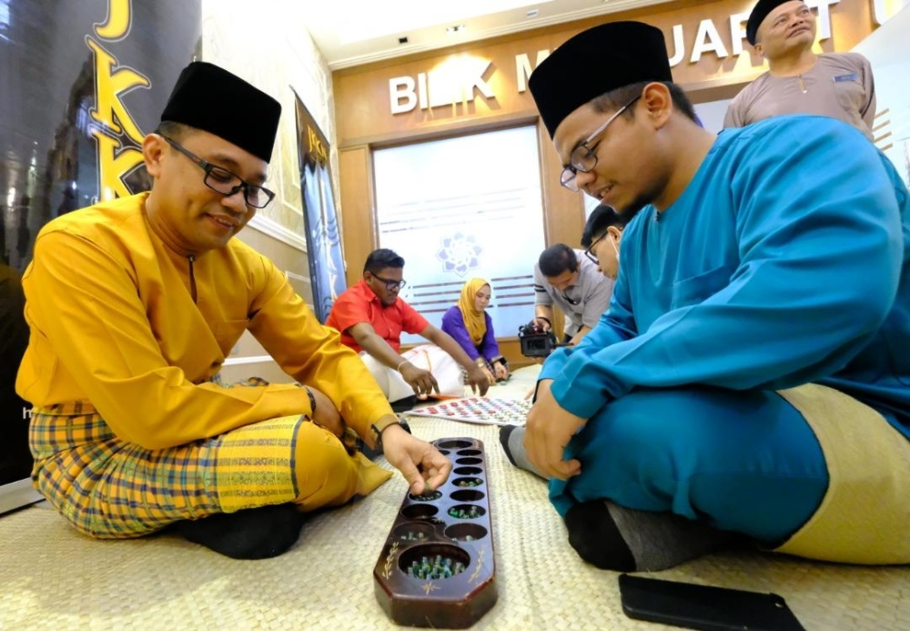

Permainan congkak secara asasnya melibatkan pengiraan mudah. Mereka yang cekap mencongak mempunyai kelebihan mengumpul mata dan seterusnya memenangi permainan.
Dalam permainan congkak, terdapat dua bahan iaitu papan congkak dan buah congkak. Papan congkak berbentuk sampan dan boleh diperbuat daripada pelbagai jenis kayu dan terdapat lima atau tujuh lubang sebaris yang dikenali sebagai 'kampung' dan di kedua-dua hujungnya terdapat lubang ibu yang dikenali sebagai 'rumah'. Panjang papan congkak tujuh lubang biasanya sekitar 80 cm dan lebanya 18 cm.
Dua orang pemain diperlukan dan berkedudukan mengadap satu sama lain. Untuk memulakan permainan, biji getah atau guli akan diisikan dalam setiap kampung dengan sama banyak dan rumah dibiarkan kosong.
Dalam permainan ini, pemain akan memulakannya dengan serentak. Mereka akan mengambil buah congkak dan dimasukkan secara satu persatu buah congkak ke dalam setiap 'kampung' menuju ke rumah masing-masing menurut arah pusingan jam, sehingga salah seorang berhenti di lubang yang kosong dan dianggap mati. 'Rumah' kepunyaan sendiri terletak di lubang hujung sebelah kiri pemain. Pemain yang seorang lagi akan terus berjalan sehingga dia berhenti di lubang yang kosong. Dan selepas itu setiap pemain akan bergilir berjalan sehingga buahnya mati. Setiap pemain akan meneruskan permainan sehingga kehabisan buah congkak, dan pemain akan mengisi lubang dengan buah yang terdapat dalam lubang ibu. Pemain yang tidak cukup buah akan ditutup lubangnya, dan pemain yang menang dalam giliran sebelumnya akan memulakan permainan. Ini akan diulang sehingga salah seorang pemain tidak cukup buah bagi mengisi satu lubang sekalipun dan dianggap kalah, atau apabila kedua-dua pemain sudah bosan.
Sekiranya pemain telah membuat satu pusingan, iaitu melepasi lubang ibu dan kembali ke lubang sebelah pemain, ia boleh mengambil buah di sebelah lubang bertentangan sekiranya ia mati di sebelah sendiri. Ini dikenali sebagai "tembak".
Berikut merupakan peraturan permainan congkak yang paling biasa:
- Dua orang pemain duduk berhadapan menghadap papan congkak, dimulakan dengan kedua-dua pemain serentak mencapai buah di kampung masing-masing dan memasukkan buah satu demi satu di dalam lubang kampung dengan pergerakan dari kanan ke kiri hingga ke rumah dan kampung lawan.
- Gerakan diteruskan hingga buah yang terakhir pada tangan dimasukkan dalam kampung kosong di kawasan sendiri atau lawan dan pemain hendaklah berhenti, sekiranya buah itu jatuh atau mati di kampung sendiri. Pemain itu boleh menembak kampung lawan yang setentang dengan kampungnya iaitu mengaut kesemua buah (jika ada) di dalam kampung tersebut, hanya selepas membuat satu pusingan.
- Pihak lawan mengambil giliran meneruskan permainan hingga buahnya mati. Sekiranya buah terakhir jatuh di dalam rumah sendiri, pemain boleh meneruskan permainan dengan mengambil buah yang masih banyak di mana-mana kampung sendiri. Sekiranya buah terakhir jatuh di kampung kosong pihak lawan, maka permainan itu mati di situ sahaja dan pihak lawan boleh memulakan permainan seterusnya hingga mati.
- Sekiranya tidak terdapat sebarang buah di kampung pemain sungguhpun giliran berada dipihaknya, maka giliran untuk menggerakkan buah akan berpindah kepada pihak lawan.
- Setelah tamat pusingan pertama, setiap pemain mengisi semula kampung dengan buah congkak dan jika ada kampung yang tidak cukup buah, ia dianggap 'terbakar'. Kampung ini tidak boleh diisi apabila bermain pada pusingan yang kedua, ketiga dan seterusnya hingga pihak lawan mengaku kalah.
Di akhir permainan, buah congkak dikira dari rumah masing-masing. Pemenang adalah yang memiliki buah congkak terbanyak. Sekiranya jumlah buah congkak sama banyak, maka pemain dengan jumlah kampung terbakar terbanyak dikira kalah.

KABADDI
Kabaddi adalah sukan yang paling popular di India dan juga di negara sekitarnya ataupun Asia Selatan. Sukan ini kian berkembang di Asia dan dunia.
Di Malaysia, salah satu sukan yang mirip dengan kabaddi ini adalah permainan tradisional galah panjang. Namun kabaddi adalah sukan yang lebih fizikal.
Kini, di India ada liga Kabbadi mereka sendiri dalam usaha mereka memartabatkan sukan tradisi mereka ini. Peraturan asas sukan ini adalah mudah.
Ianya dimainkan oleh 2 pasukan yang terdiri daripada 7 pemain setiap sebelah. Mereka akan bertarung dalam satu gelanggang yang berbentuk sisi empat. Ianya ada 2 babak dengan setiap babak dimainkan 20 minit.
Pemain serangan akan cuba berlari melepasi garisan tengah dan cuba menyentuh pemain lawan. Selepas menyentuh seberapa banyak pemain lawan yang mereka mampu, mereka akan berlari semula ke kawasan sendiri.
Pemain yang menyerang boleh menyentuh pihak lawan dengan menngunakan tangan, kaki dan juga beberapa skil lain.
Pemain pertahanan akan cuba menangkap mereka dan memastikan pemain serangan ini tadi tidak mampu menyentuh garisan tengah. Pemain yang menyerang haruslah berterusan menyebut kabaddi, kabbadi, kabbadi.

Gelanggang
Gelanggang kabaddi adalah berbentuk segi empat tepat dengan luas biasanya 13 meter x 10 meter. Untuk wanita, saiz gelanggang adalah lebih kecil. Ada beberapa jenis garisan di dalam gelanggang kabaddi.
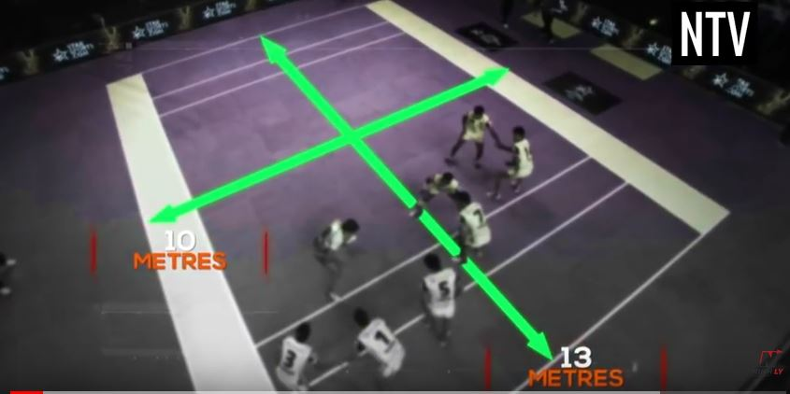
1. Garisan sempadan – garisan luar. Pemain yang melepasi garisan ini dianggap terkeluar daripada kawasan permainan
2. Garisan kawasan permainan – satu kawasan segi empat di dalam gelangang dengan jarak 1 meter daripada garisan sempadan.
3. Garisan tengah – garisan pemisah di antara 2 pasukan
4. Baulk lines – garisan kedua selepas garisan tengah
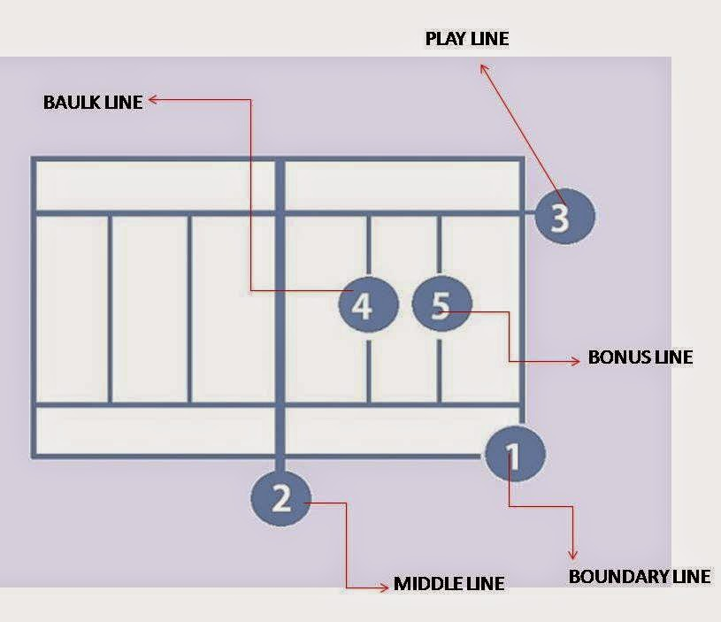

Pertarungan!
Permainan ini secara tradisionalnya dimainkan oleh 4 pemain dan 3 pemain lagi sebagai simpanan. Namun kini sukan kabaddi banyak dimainkan dengan 7 pemain.
Siapa yang akan ‘jalan’ dahulu akan ditentukan dengan balingan syiling. Ada juga kaedah lain yang digunakan, asalkan kedua-dua pasukan berpuas hati.
Pasukan yang jalan dulu akan menghantar seorang ‘raider’ (penyerbu) untuk melepasi garisan tengah. Raider ini akan menyerbu kawasan lawan cuba menyentuh seberapa ramai pemain lawan yang boleh.
Setiap pemain yang mereka sentuh mewakili 1 mata. Dan selepas setuhan dibuat, mereka akan cuba kembali ke kawasan mereka iaitu dengan menyentuh ataupun melepasi garisan tengah.
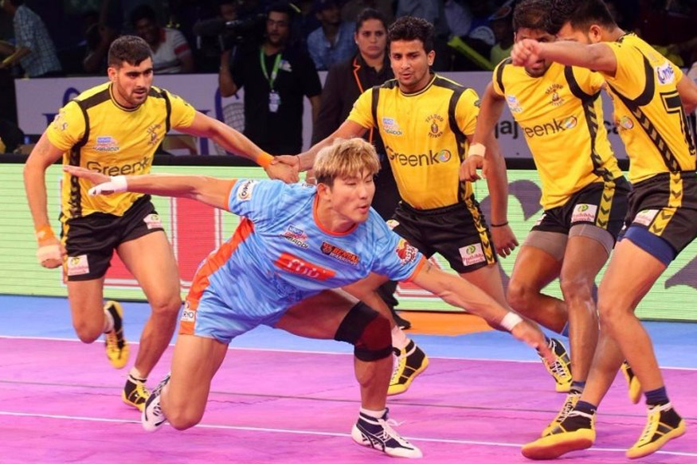
Jika berjaya, mereka dikira ‘selamat’. Raider harus berterusan menyebut kabaddi dan tidak boleh berhenti ataupun menarik nafas sebelum perjuangan dia tamat.
Jika raider tiba tiba berhenti menyebut kabaddi ataupun menarik nafas di kawasan lawan, dia perlu cepat-cepat berlari kembali ke kawasan pasukannya. Namun tiada mata akan diberikan dan pasukan yang bertahan akan diberikan mata.
Banyak pasukan pertahanan bermain dalam keadaan berpegang tangan untuk cuba menarik rakan mereka yang cuba disentuh oleh raider lawan.
Apabila rakan mereka sudah disentuh / raided pemain lain akan menjadi ‘anti-raider’ ataupun stopper dan menghalang raider daripada melepasi atau menyentuh garisan tengah.
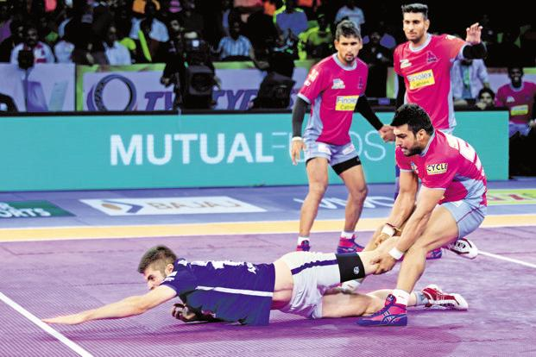
Anti-raider boleh menggunakan teknik, membentes, menangkap dalam pertarungan yang agak fizikal dengan beberapa gerakan yang dibenarkan. Namun mereka tidak boleh menarik baju, rambut dan beberapa bahagian lain.
Pasukan menyerang dan bertahan akan bergilir-gilir sehinggalah 20 minit pertama tamat. 5 minit rehat dan 20 minit lagi untuk separuh masa kedua.
Separuh masa kedua, 2 pasukan bertarung akan bertukar kawasan. Pasukan yang mengumpul paling banyak mata adalah pemenang.
Pemain simpanan hanya boleh menggantikan pemain yang masih tidak terkeluar daripada permainan. Pemain akan terkeluar jika mereka disentuh oleh raider dan raider tersebut berjaya kembali semula ke kawasan mereka.
Raider pula boleh terkeluar sekiranya ditangkap ataupun dikeluarkan oleh anti-raider selepas mereka menyentuh pihak lawan.
Jika pasukan menyerang tidak aktif iaitu dengan kembali semula ke kawasan mereka tanpa menyentuh pemain lawan 3 kali berturut-turut. Raider yang ke-3 yang berbuat demikian akan terkeluar.
Jika ada pemain pertahanan masuk ke kawasan lawan sebelum peraturan anti-raider diaktifkan, mereka juga dikira terkeluar.
Anda boleh menghidupkan rakan anda yang sudah terkeluar. Setiap kali anda mendapat markah, setiap kali itulah anda boleh menghidupkan semula rakan anda. Sama ada anda pasukan menyerang ataupun bertahan.
Semakin banyak mata, semakin banyak rakan yang anda boleh hidupkan. Ada beberapa lagi sistem kiraan khas di dalam kabaddi
1. Lona – peraturan di mana semua pemain lawan terkeluar daripada persaingan dan gagal dihidupkan. 2 mata ekstra diberikan. Pasukan lawan akan memulakan semula perlawanan dengan semua pemain dihidupkan kembali.
2. Super catch – Jika pasukan anda hanya bertahan dengan 3 ataupun kurang daripada 3 tetapi masih mampu menghalang raider kembali semula ke gelanggang mereka. 2 mata akan dihadiahkan!
3. Penalti – Mata yang diberikan apabila pasukan lawan melanggar peraturan, misalnya raider menyebut perkataan selain kabaddi, raider lambat menyebut kabaddi selepas melangkah masuk ke kawasan lawan, raider terkeluar daripada kawasan permainan, pertahanan masuk ke kawasan lawan sebelum raider melakukan raid. Ataupun pasukan lawan yang terkena ‘lona’ gagal kembali ke gelanggang dalam masa 10 saat. Banyak lagi kesalahan lain yang menyebabkan penalti ini.

CHINESE CHECKERS
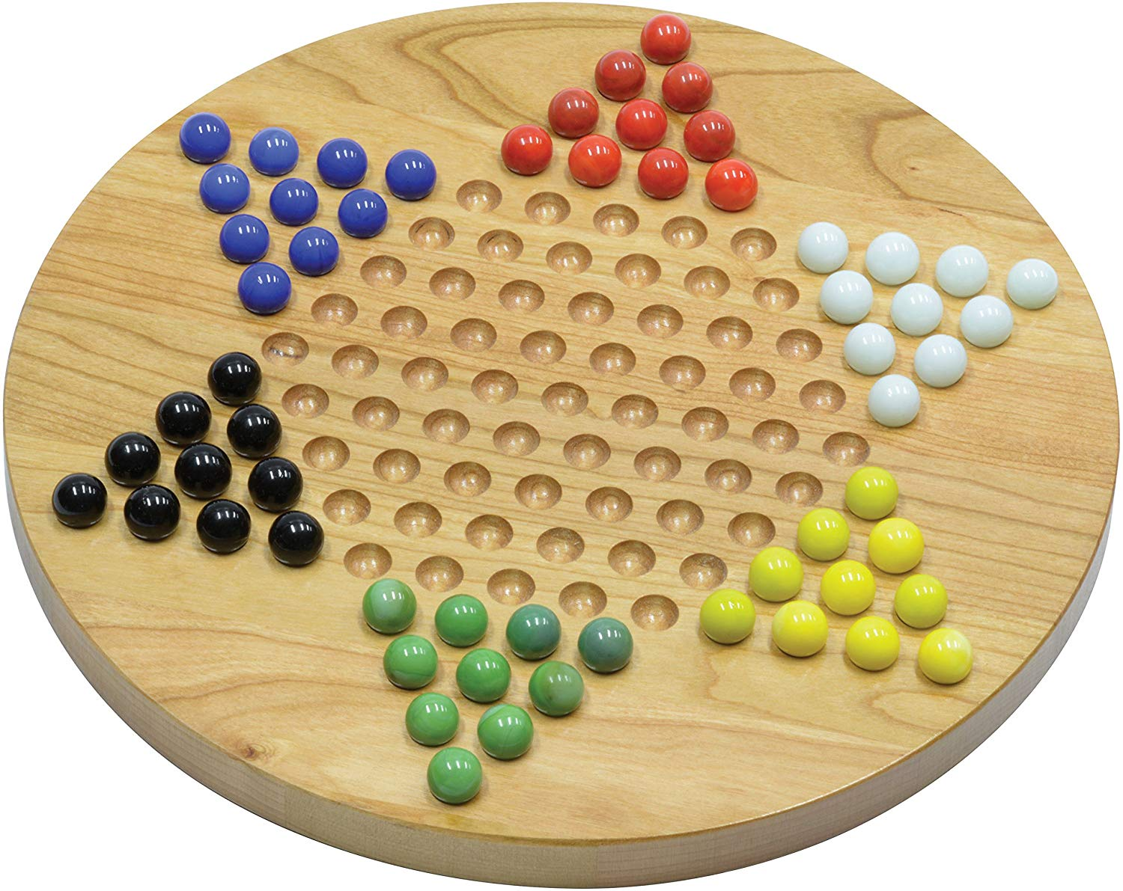
Chinese Checkers (or Chinese Chequers) was invented in the 1920s in America and has nothing to do with China. In fact, it's based on an earlier Victorian game called Halma which is played on a square 16 x 16 chequer board.
At Masters Traditional Games, we know that cheap Chinese Checkers games can be found all over the place so for our discerning customers we put effort into finding things that are either high quality or a little bit special in some way. We think that ours is the most interesting selection of Chinese Checkers boards around.

Equipment
The Chinese Checkers or Chinese Chequers board is in the shape of a six pointed star. Each point of the star is a triangle consisting of ten holes (four holes to each side). The interior of the board is a hexagon with each side five holes long. Each triangle is a different colour and there are six sets of ten pegs with corresponding colours.

Preparation
Chinese Checkers can be played by two, three, four or six players. Obviously, for the six player game, all pegs and triangles are used. If there are four players, play starts in two pairs of opposing triangles and a two player game should also be played from opposing triangles. In a three player game the pegs will start in three triangles equidistant from each other.Each player chooses a colour and the 10 pegs of that colour are placed in the appropriately coloured triangle.
Many rules state that any unused triangles must be left populated with their unused pegs so that they cannot be used during the game. We suggest that the game is slightly more interesting if unused triangles are left empty so that pegs can hop through and come to rest in them, if desired.

Objective
The aim of the game is to be the first to player to move all ten pegs across the board and into the triangle opposite. The first player to occupy all 10 destination holes is the winner.

Play
A toss of a coin decides who starts. Players take turns to move a single peg of their own colour. In one turn a peg may either be simply moved into an adjacent hole OR it may make one or more hops over other pegs.
Where a hopping move is made, each hop must be over an adjacent peg and into a the vacant hole directly beyond it. Each hop may be over any coloured peg including the player's own and can proceed in any one of the six directions. After each hop, the player may either finish or, if possible and desired, continue by hopping over another peg. Occasionally, a player will be able to move a peg all the way from the starting triangle across the board and into the opposite triangle in one turn!
Pegs are never removed from the board. However, once a peg has reached the opposite triangle, it may not be moved out of the triangle - only within the triangle.
The question soon arises as to whether it is possible to move a peg into a triangle that is the starting or target triangle for another player. House rules apply but Masters Games suggests the following: A peg can be hopped through such a triangle but is not allowed to come to rest in that triangle.

Anti-Spoiling
Debate has always arisen over the situation where a player is prevented from winning because an opposing player's peg occupies one of the holes in the destination triangle. Most Chinese Checkers rules omit to mention this - implying that it is perfectly legal to block opponents in this dubious fashion.
A number of anti-spoiling rules have been proposed - one work-around is to say that should one or more of the holes in the target triangle contain a peg belonging to another player, this does not prevent a player from winning. The game is simply won when all the available points within the triangle are occupied.
Masters Games suggests the following additional rule invented by James Masters in 2002 which is wide enough to capture all such situations:
If a player is prevented from moving a peg into a hole in the destination triangle because of the presence of an opposing peg in that hole, the player is entitled to swap the opposing peg with that of his own peg. This applies for both a single hole move and any part of a hopping move.

Variations
For a more involved game, when three players play, each player can control two sets of pegs instead of one. Two players can control three sets of pegs each.

